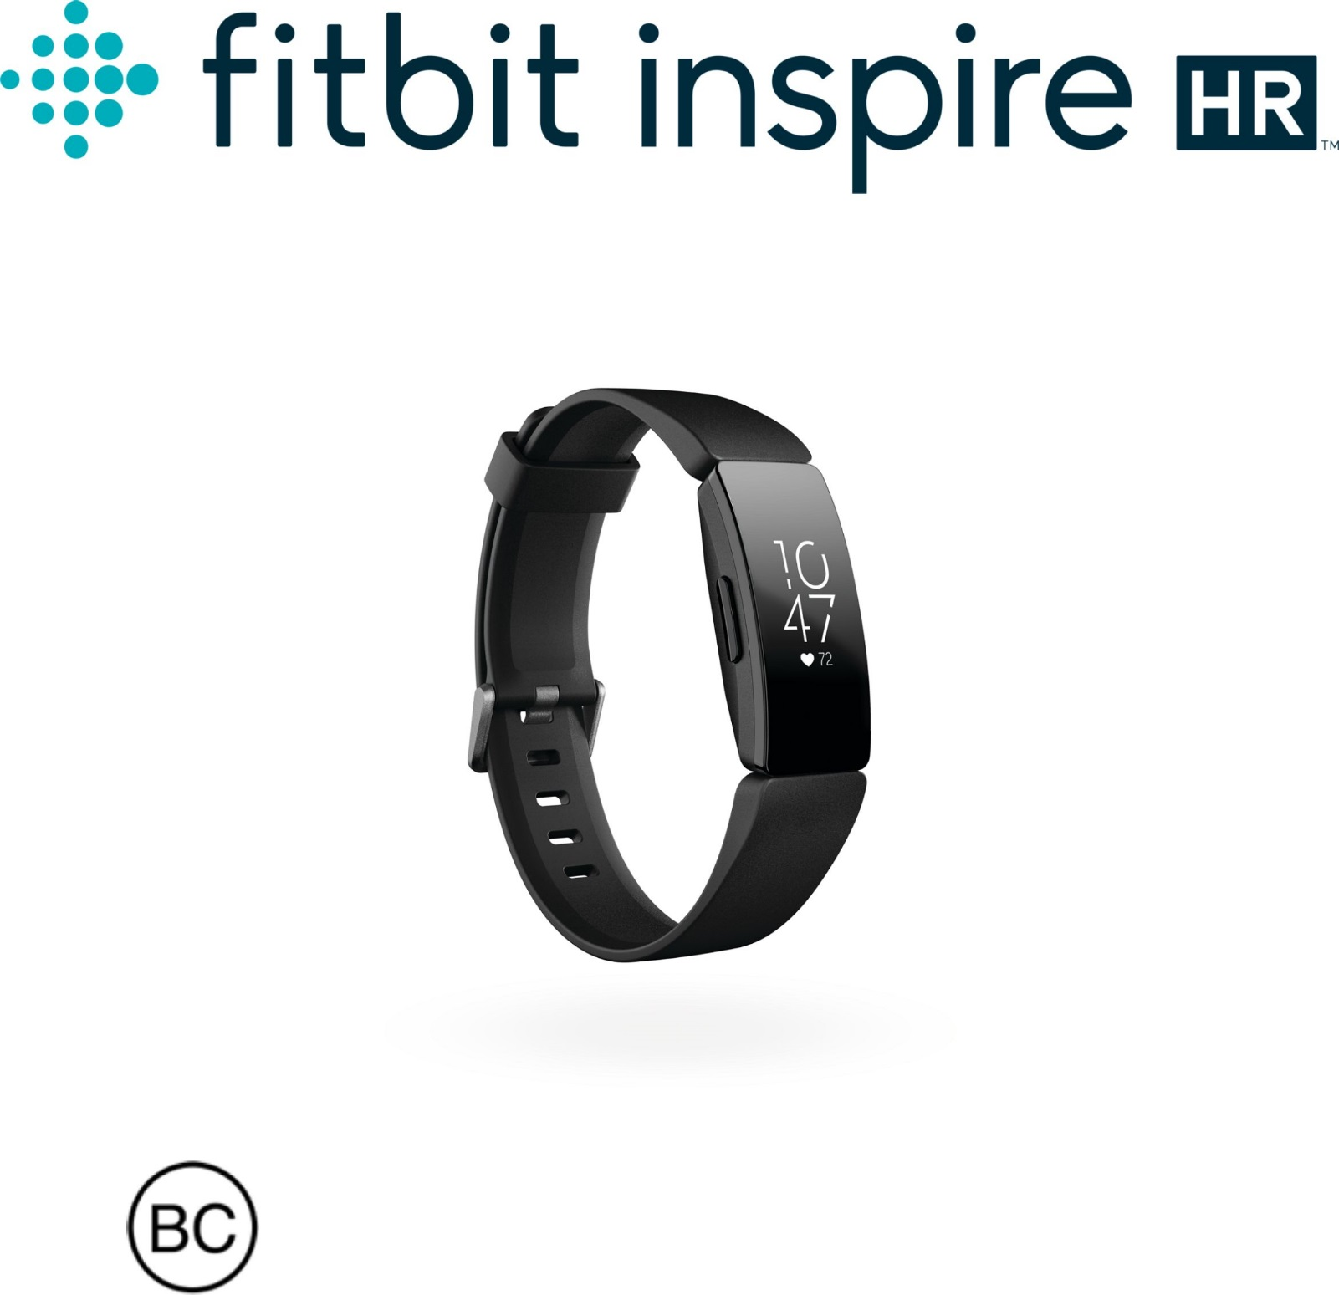
Uživatelská příručka
Verze 1.1

Obsah
Začínáme 5
Co je v balení 5
Nastavení zařízení Inspire HR 6
Nabíjení zařízení 6
Spárování s telefonem či tabletem 7
Spárování s počítačem s operačním systémem Windows 10 8
Prohlížení vašich údajů v aplikaci Fitbit 8
Nošení zařízení Inspire 9
Poloha při celodenním nošení / poloha při cvičení 9
Dominantní ruka 10
Výměna řemínku 11
Odepnutí řemínku 11
Připnutí řemínku 11
Základy 13
Ovládání zařízení Inspire HR 13
Základní ovládání systému 13
Rychlé nastavení 15
Úprava nastavení 15
Péče o zařízení Inspire HR 16
Změna nastavení designu hodin 17
Oznámení 18
Nastavení oznámení 18
Zobrazení příchozích oznámení 18
Vypnutí oznámení 19
Časomíra 21
Dočasné zapnutí nebo vypnutí budíků 21
Vypnutí nebo odložení budíku 22
Stopování času na stopkách 23
Nastavení časovače 23
Aktivita a spánek 25
Zobrazení statistik 25
Sledování denního cíle pro aktivitu 25
Vyberte si cíl 25
Plnění cíle 26
Sledování hodinové aktivity 26
Sledování spánku 26
Nastavení cíle pro spánek 27
Nastavení připomenutí, že máte jít spát 27
Informace o spánkových návycích 27
Zobrazení tepové frekvence 27
Nastavení sledování tepové frekvence 28
Trénování řízeného dýchání 28
Fyzická kondice a cvičení 30
Automatické sledování cvičení 30
Sledování a analýza cvičení s aplikací Exercise (Cvičení) 30
Požadavky na GPS 30
Sledování cvičení 31
Přizpůsobení nastavení pro cvičení a zkratky 32
Zobrazení přehledu cvičení 33
Kontrola tepové frekvence 33
Automatická rozpětí tepové frekvence 33
Vlastní rozpětí pro tepovou frekvenci 34
Sledování skóre kardiovaskulární kondice 35
Aktualizace, restart a mazání 36
Aktualizace zařízení Inspire HR 36
Restart zařízení Inspire HR 36
Vymazání zařízení Inspire HR 37
Odstraňování poruch 38
Zařízení nesnímá tepovou frekvenci 38
Zařízení nemá GPS signál 38
Jiné problémy 39
Obecné informace a specifikace 40
Snímače 40
Materiály 40
Bezdrátová technologie 40
Hmatová odezva 40
Baterie 40
Paměť 41
Displej 41
Velikost řemínku 41
Podmínky prostředí 41
Další informace 41
Pravidla pro vrácení zboží a záruka 42
Oznámení týkající se platných právních předpisů a bezpečnosti 43
Spojené státy americké: Prohlášení úřadu Federal Communications Commission (FCC) 43
Kanada: Prohlášení Industry Canada (IC) 44
Austrálie a Nový Zéland 45
Japonsko 45
Prohlášení o bezpečnosti 45

Začínáme
Fitbit Inspire HR je komfortní fitness zařízení ke každodennímu nošení, které uživateli pomáhá vytvořit si zdravé návyky a sledovat tepovou frekvenci. Věnujte prosím chvíli přečtení úplných bezpečnostníc h informací na adrese fitbit.com/safety. Zařízení Inspire HR neslouží k poskytování údajů lékařské nebo vědecké povahy.

Co je v balení
Balení zařízení Inspire HR obsahuje:
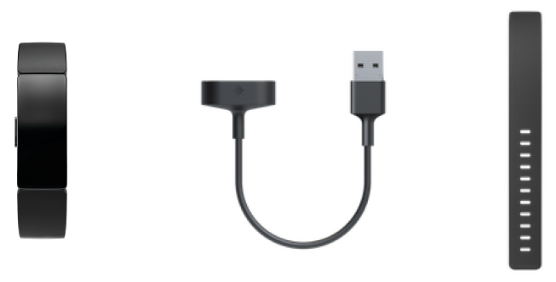
Zařízení s malým řemínkem (barva a materiál se mohou lišit) | Nabíjecí kabel | Náhradní delší řemínek (barva a materiál se mohou lišit)
Odnímatelné řemínky k zařízení Inspire HR se vyrábí v široké škále barev a z různých materiálů a prodávají se samostatně.

Nastavení zařízení Inspire HR
Pro nejlepší zážitek používejte aplikaci Fitbit pro iPhone, iPad, telefony s operačním systémem Android a zařízení s operačním systémem Windows 10. Pokud nevlastníte kompatibilní telefon či tablet, můžete také použít počítač s Windows 10 a připojením Bluetooth. Mějte na paměti, že pokud chcete využívat funkci upozornění na hovory, SMS zprávy, události v kalendáři či aplikaci pro chytré telefony, budete k tomu potřebovat telefon.
Při zakládání účtu Fitbit si od vás systém vyžádá údaje o vaší výšce, váza a pohlaví, podle kterých vypočte délku kroku a bude odhadovat vzdálenosti, bazální rychlosti metabolismu a spalování kalorií. Po nastavení účtu ostatní uživatelé produktů Fitbit uvidí vaše křestní jméno, první písmeno příjmení a fotografie. Máte možnost sdílet další údaje, ale většina zadaných údajů je automaticky nastavena jako soukromé.

Nabíjení zařízení
Výdrž baterií u plně nabitého zařízení Inspire HR je až 5 dní. Výdrž baterie a nabíjecí cykly se liší podle používání a dalších faktorů. Skutečné výsledky se budou lišit.
Jak se zařízení Inspire HR nabíjí:
- Zapojte nabíjecí kabel do USB portu svého počítače či nabíječky s certifikací UL.
- Druhý konec nabíjecího kabelu přibližte k zadní straně zařízení a vyčkejte, až se naváže spojení magnetem. Ujistěte se, že výstupky na konci nabíječky doléhají k portu na zadní straně zařízení.

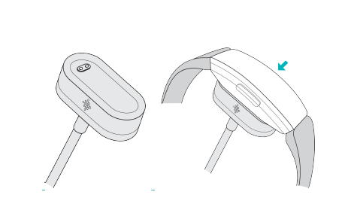

Plné nabití trvá 1-2 hodiny. Když se zařízení nabíjí, můžete zmáčknutím tlačítka zkontrolovat stav baterie. Plně nabité zařízení ukazuje ikonu usmívající se plné baterie.

Spárování s telefonem či tabletem
Bezplatná aplikace Fitbit je kompatibilní s většinou zařízení iPhone, iPad, telefonů s operačním systémem Android a zařízení s operačním systémem Windows 10. Pokud si nejste jistý/á, jestli je aplikace Fitbit kompatibilní s vaším zařízením, navštivte stránku fitbit.com/devices.
Jak začít:
- Najděte aplikaci Fitbit v jednom z níže uvedených obchodů s aplikacemi, v závislosti na vašem zařízení:
- Apple App Store pro zařízení iPhone a iPad,
- Google Play Store pro zařízení s operačním systémem Android,
- Microsoft Store pro zařízení s operačním systémem Windows 10.
- Nainstalujte aplikaci.
- Po nainstalování aplikaci spusťte, zvolte možnost Join Fitbit (Přidejte se k Fitbit) a odpovězte na sérii otázek, které vám pomohou s vytvořením účtu.
- Na obrazovce se poté zobrazí pokyny k propojení vašeho zařízení Inspire HR s vaším účtem v aplikaci Fitbit.
Po dokončení nastavení si přečtěte průvodce, abyste se dozvěděl/a více o svém novém zařízení, a pak se pusťte do objevování aplikace Fitbit.

Spárování s počítačem s operačním systémem Windows 10
Pokud nemáte kompatibilní telefon, můžete zařízení Inspire HR spárovat a synchronizovat s počítačem s operačním systémem Windows 10 vybaveným Bluetooth připojením a aplikací Fitbit.
Jak stáhnout aplikaci Fitbit na počítač:
- Klikněte na tlačítko Start a otevřete Microsoft Store.
- Vyhledejte „Fitbit app“. Po nalezení aplikace klikněte na tlačítko Free (Zdarma) ke stažení aplikace na váš počítač.
- Klikněte na Microsoft account (Účet Microsoft) a přihlaste se na svůj stávající Microsoft účet. Pokud účet Microsoft nemáte, založte si jej podle zobrazených instrukcí.
- Poté spusťte aplikaci a přihlaste se na svůj účet, nebo klikněte na tlačítko Join Fitbit (Připojit se k Fitbit) a odpovězte na sérii otázek, které vám pomohou s vytvořením účtu.
- Na obrazovce se poté zobrazí pokyny k propojení vašeho zařízení Inspire HR s vaším účtem v aplikaci Fitbit.
Po dokončení nastavení si přečtěte průvodce, abyste se dozvěděl/a více o svém novém zařízení, a pak se pusťte do objevování aplikace Fitbit.

Prohlížení vašich údajů v aplikaci Fitbit
Pokud své zařízení Inspire HR synchronizujete, převedou se vaše údaje do aplikace Fitbit. Tam poté můžete sledovat informace o cvičení a spánku, zaznamenávat si příjem potravy a vody, účastnit se výzev a mnoho dalšího. Doporučujeme zařízení synchronizovat alespoň jednou denně.
Pokud se zařízení Inspire HR nalézá v dosahu příslušného zařízení, synchronizuje se automaticky vždy, když otevřete aplikaci Fitbit. Zařízení Inspire HR se také synchronizuje periodicky pomocí funkce All-Day Sync (Celodenní synchronizace). Jak tuto funkci zapnout:
Na hlavní stránce aplikace Fitbit ťukněte na ikonu Account (Účet) () > Inspire HR > All–Day Sync (Celodenní synchronizace).
V aplikaci také můžete kdykoli použít možnost Sync Now (Synchronizovat nyní).

Nošení zařízení Inspire
Zařízení Inspire HR umístěte na zápěstí. Pokud potřebujete připevnit řemínek o jiné velikosti, nebo pokud jste zakoupil/a doplňkový řemínek, řiďte se pokyny uvedenými v části „Výměna řemínku“ na straně 11. Upozorňujeme, že přívěsek s klipem není navržen pro zařízení Inspire HR.

Poloha při celodenním nošení / poloha při cvičení
Pokud právě necvičíte, noste náramek Inspire HR asi na šířku prstu nad zápěstními kůstkami.

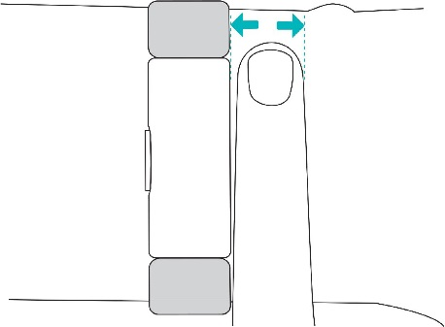

Pro optimalizaci sledování tepové frekvence při cvičení:
• Zkuste při cvičení nosit náramek Inspire HR výše na zápěstí, aby lépe seděl a přesněji snímal tepovou frekvenci. Při mnoha cvičeních, jako je například jízda na kole či zvedání činek, často ohýbáte zápěstí, což může narušit snímání tepové frekvence, pokud je zařízení příliš nízko.

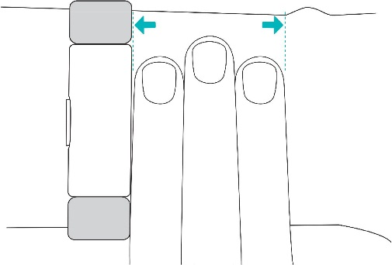

- Ujistěte se, že se zařízení dotýká kůže.
- Příliš řemínek neutahujte, protože utažený řemínek omezuje průtok krve a tím může mít vliv na snímání tepové frekvence. Přesto by měl být náramek při cvičení o něco utaženější (měl by dobře přiléhat, ale neměl by škrtit) než při celodenním nošení.
- Při intenzivním intervalovém tréninku či jiných aktivitách, při kterých se vaše zápěstí pohybují energicky a ne-rytmicky, může pohyb omezovat schopnost snímače poskytovat údaje o srdečním tepu. Pokud zařízení neukazuje údaje o srdečním tepu, zkuste uvolnit zápěstí a chvíli se nehýbat.

Dominantní ruka
Aby bylo měření co nejpřesnější, musíte zadat, jestli náramek Inspire HR nosíte na své dominantní ruce. Dominantní ruka je ta, kterou píšete a jíte. Zařízení je přednastaveno na nedominantní ruku. Pokud jej budete nosit na dominantní ruce, změňte příslušné nastavení v aplikaci Fitbit.

Výměna řemínku
Zařízení Inspire HR se dodává s připevněným malým řemínkem, v balení se také nachází další, větší řemínek. Oba se dají vyměnit za doplňkové řemínky, které se prodávají zvlášť. Rozměry řemínků naleznete v části „Velikost řemínku“ na straně 41.

Odepnutí řemínku
Jak odepnout řemínek:
- Na zadní straně naleznete páčku pro rychlé odepnutí.
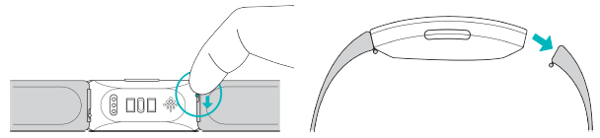
- Zmáčkněte ji a řemínek opatrně vytáhněte.

- Postup zopakujte na druhé straně.

Připnutí řemínku
Připnutí řemínku:
- Vložte osičku (výčnělek na opačné straně, než je páčka pro rychlé odepnutí) do otvoru na zařízení. Přichyťte řemínek sponou k horní části zařízení.

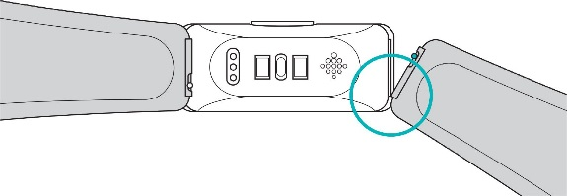

- Zmáčkněte páčku pro rychlé odepnutí směrem dovnitř a zasuňte druhý konec řemínku.
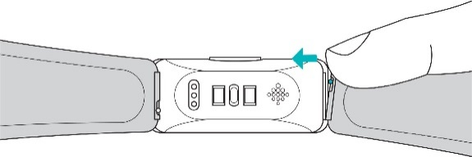

- Jakmile vložíte oba konce osičky, můžete páčku povolit.

Základy
Zjistěte, jak nejlépe zařízení ovládat, sledovat úroveň nabití baterie a pečovat o něj.

Ovládání zařízení Inspire HR
Zařízení Inspire HR má dotykový OLED displej a 1 tlačítko.
Inspire HR se ovládá ťukáním na displej, posouváním obrazovky prstem nahoru a dolů či stisknutím tlačítka. Pokud není používáno, displej se za účelem šetření baterie vypne.

Základní ovládání systému
Domovskou obrazovkou jsou hodiny. Na obrazovce s hodinami:
- Posuňte obrazovku dolů k procházení aplikací nainstalovaných na zařízení. Pro spuštění aplikace ji nejdříve najděte posouváním obrazovky a poté na ni ťukněte.
- Posuňte obrazovku nahoru k zobrazení denních statistik.

98 tepů/min

Rychlé nastavení
K některým nastavením se lze rychle dostat podržením tlačítka na zařízení. Nastavení lze změnit ťuknutím. Když je nastavení vypnuto, ikona ztmavne.
PODRŽTE
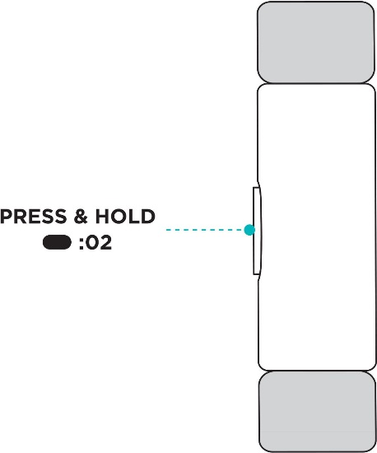

Na obrazovce Quick Settings (Rychlé nastavení):
- Kontrola úrovně nabití baterie.
- Změna nastavení Screen Wake (Buzení displeje). Když je zapnutá funkce Screen Wake (Buzení displeje), zapne se displej, když zápěstí otočíte směrem k sobě.
- Zapnutí a vypnutí oznámení. Když je zapnutá funkce Notifications (Oznámení), zařízení Inspire HR zobrazuje oznámení z telefonu, nachází-li se poblíž. Více informací o tom, jak spravovat oznámení, naleznete v části „Oznámení“ na straně 18.
- Ujistěte se, že zařízení Inspire HR je nastaveno na On Wrist (Na zápěstí). Přívěsek s klipem není navržen pro zařízení Inspire HR.

Úprava nastavení
Základní nastavení včetně nastavení sledování srdečního tepu a GPS telefonu lze spravovat přímo v zařízení. Spusťte aplikaci Settings (Nastavení) a ťukněte na nastavení, které chcete upravit. Posuňte obrazovku nahoru k zobrazení kompletního seznamu nastavení.

Péče o zařízení Inspire HR
Je důležitézařízení Inspire HR pravidelně čistit a sušit. Pokyny a další informace naleznete na fitbit.com/productcare.

Změna nastavení designu hodin
Ve Fitbit Clocks Gallery (Galerie hodin pro Fitbit) si můžete vybrat z různých designů hodin.
Chcete-li design hodin změnit:
- Když je zařízení v dosahu telefonu, na hlavní stránce aplikace Fitbit ťukněte na ikonu Account (Účet)
() > Inspire HR.
- Ťukněte na Clock Faces (Design hodin)> All Clocks (Všechny hodiny).
- Prohlédněte si dostupné designy hodin. Vyberte si svůj design a ťuknutím jej nainstalujte.
- Ťukněte na Select (Vybrat); tím zvolený design přidáte do zařízení Inspire HR.

Oznámení
Zařízení Inspire HR zobrazuje oznámení o hovorech, SMS zprávách, událostech v kalendáři a oznámení aplikací. Aby zařízení mohlo přijímat oznámení, nesmí se od telefonu vzdálit na více než 9 metrů.

Nastavení oznámení
Zkontrolujte si, že je na vašem telefonu zapnuto Bluetooth a že dokáže přijímat oznámení (obvykle najdete v Settings (Nastavení) > Notifications (Oznámení)). Poté nastavte oznámení:
- Když je zařízení v dosahu telefonu, na hlavní stránce aplikace Fitbit ťukněte na ikonu Account (Účet)
() > Inspire HR.
- Ťukněte na Notifications (Oznámení).
- Podle pokynů na displeji spárujte svá zařízení. Poté se v seznamu Bluetooth zařízení připojených k vašemu telefonu objeví „Inspire HR“. Zobrazování oznámení hovorů, SMS zpráv a událostí v kalendáři se zapne automaticky.
- Pro zapnutí zobrazování oznámení aplikací nainstalovaných na vašem telefonu, včetně aplikací Fitbit či WhatsApp, ťukněte na App Notifications (Oznámení aplikací) a zapněte oznámení, která si přejete zobrazovat.
- Pro návrat do nastavení zařízení ťukněte na Notifications (Oznámení) > Inspire HR v levém horním rohu.
Pokud máte iPhone, iPad nebo zařízení s operačním systémem Windows 10, bude vám zařízení Inspire HR zobrazovat oznámení o všech událostech z kalendářů spárovaných s aplikací Calendar (Kalendář). Pokud máte telefon s operačním systémem Android, bude vám zařízení Inspire HR zobrazovat oznámení z kalendáře, který jste určil/a při nastavování zařízení.

Zobrazení příchozích oznámení
Když je zařízení Inspire HR v dosahu vašeho telefonu, zareaguje na příchozí oznámení vibrováním:

- Hovory – na displeji jednou projede jméno nebo číslo volajícího. Pokud chcete oznámení vypnout, stiskněte tlačítko.
- SMS – nad zprávou jednou projede jméno odesilatele. Chcete-li si přečíst celou SMS, posuňte obrazovku směrem nahoru.
- Upozornění z kalendáře – pod místem a časem události jednou projede název.
- Oznámení z aplikací – nad zprávou jednou projede název aplikace nebo jméno odesilatele. Chcete-li si přečíst celou SMS, posuňte obrazovku směrem nahoru.
Poznámka: Vaše zařízení zobrazuje prvních 250 znaků oznámení. Celou zprávu si musíte přečíst na telefonu.
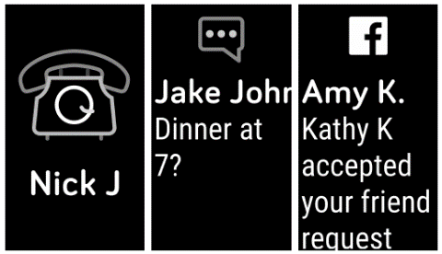

Vypnutí oznámení
Oznámení lze paušálně vypnout v rychlých nastaveních přes zařízení Inspire HR. Konkrétní oznámení můžete vypnout v aplikaci Fitbit.
Jak vypnout všechna oznámení:
- Podržte tlačítko na zařízení pro přístup do obrazovky rychlého nastavení.
- Ťukněte na možnost Notifications (Oznámení) – tím se vypnou. Ikona oznámení ztmavne, což znamená, že oznámení jsou vypnuta.
Jak vypnout určitá oznámení:
- Když je zařízení v dosahu telefonu, na hlavní stránce aplikace Fitbit ťukněte na ikonu Account (Účet) () > Inspire HR > Notifications (Oznámení).
- Vypněte oznámení, která si již na své zařízení nepřejete dostávat.
- Pro návrat do nastavení zařízení ťukněte na Notifications (Oznámení) > Inspire HR v levém horním rohu. Pro uložení změn synchronizujte své zařízení.

Mějte na paměti, že pokud na svém telefonu zapnete režim Do Not Disturb (Nerušit), oznámení se nebudou zobrazovat, dokud tento režim opět nevypnete.

Časomíra
Na svém zařízení si můžete nastavit budíky, které vás prostřednictvím vibrací vzbudí nebo upozorní v předem nastavený čas. Můžete si nastavit až 8 různých budíků, které se spustí jednou nebo se budou opakovat několikrát týdně. Na stopkách můžete také stopovat čas nebo nastavit časovač.
Více informací o nastavení a upravování budíků naleznete na help.fitbit.com.

Dočasné zapnutí nebo vypnutí budíků
Jakmile si nastavíte budík, můžete ho dočasně vypnout nebo zase zapnout přímo na svém zařízení Inspire HR, aniž byste museli otevírat aplikaci Fitbit. Budík si můžete nastavit pouze v aplikaci Fitbit.
Jak dočasně zapnout nebo vypnout budík:
- Na zařízení Inspire HR si otevřete aplikaci Alarms (Budíky) (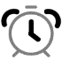).
- Pohybem dolů vyberte budík, který chcete dočasně zapnout nebo vypnout.
- Ťuknutím budík dočasně zapnete nebo vypnete.

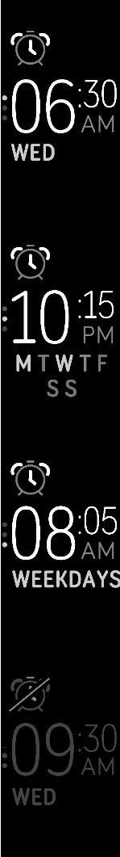

Vypnutí nebo odložení budíku
Budík se projevuje vibrováním zařízení.
Pokud chcete budík vypnout, stiskněte tlačítko. Pokud chcete budík odložit o 9 minut, posuňte obrazovku dolů.
Budík můžete odložit, kolikrát budete chtít. Budík na zařízení Inspire HR se automaticky odloží, pokud jej budete ignorovat déle než 1 minutu.

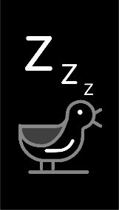

Stopování času na stopkách
Jak používat stopky:
- Na zařízení Inspire HR si otevřete aplikaci Timers (Časovače) ().
- Pokud jste předtím použil/a Countdown (Odpočítávání), posuňte obrazovku dolů a vyberte funkci Stopwatch
(Stopky) (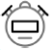).
- Stopky zapnete ťuknutím na ikonu start ().
- Stopky zastavíte ťuknutím na ikonu pauza.
- Pokud chcete stopky vynulovat, posuňte obrazovku dolů, nebo stiskněte tlačítko, pokud chcete z aplikace odejít.

Nastavení časovače
Jak používat Countdown (Odpočítávání):
1. Na zařízení Inspire HR si otevřete aplikaci Timers (Časovače) ().
- Pokud jste předtím použil/a Stopwatch (Stopky), posuňte obrazovku nahoru a vyberte funkci Countdown (Odpočítávání)(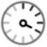).
- Posunutím obrazovky zvolte počet hodin a svou volbu potvrďte ťuknutím. Pokud chcete odpočítávat čas kratší než jednu hodinu, nastavte hodiny na 00 hr.
- Posunutím obrazovky zvolte počet minut a svou volbu potvrďte ťuknutím.
- Časovač zapnete ťuknutím na ikonu start (). Jakmile nastavený čas uběhne, zařízení Inspire HR začne vibrovat.

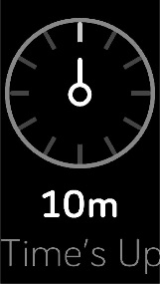
- Pokud chcete upozornění vypnout, stiskněte tlačítko.

Aktivita a spánek
Zařízení Inspire HR při nošení nepřetržitě sleduje různé statistiky. Při každé synchronizaci zařízení jsou tyto informace posílány aplikaci Fitbit.

Zobrazení statistik
Na displeji hodinek se posunutím nahoru dostanete ke svým denním statistikám, jako jsou například:
- Počet kroků
- Aktuální tepová frekvence a rozpětí tepové frekvence
- Počet spálených kalorií
- Počet minut aktivity
- Překonaná vzdálenost
- Kolik kroků jste ušli za aktuální hodinu a počet hodin, ve kterých jste splnili svůj hodinový cíl pro aktivitu
V aplikaci Fitbit si můžete zobrazit kompletní historii svých záznamů a další informace, které vaše zařízení automaticky zaznamenalo, například údaje o spánku.

Sledování denního cíle pro aktivitu
Zařízení Inspire HR sleduje, jak plníte svůj stanovený denní cíl pro aktivitu. Jakmile svého cíle dosáhnete, zařízení zavibruje a zobrazí se gratulace.

Vyberte si cíl
Nastavte si cíl, který vám pomůže začít žít zdravěji a být ve formě. Ze začátku je vaším cílem ujít 10 000 kroků každý den. Tento počet můžete změnit, nebo si místo toho nastavit určitou vzdálenost, počet spálených kalorií nebo minut aktivity.

Plnění cíle
Návod k zobrazení podrobných informací o tom, jak svůj cíl plníte, naleznete v části „Zobrazení statistik“ na předchozí stránce.

Sledování hodinové aktivity
Zařízení Inspire HR vám pomáhá zůstat aktivní po celý den tím, že sleduje, kdy jste na jednom místě, a připomíná vám, abyste se hýbal/a.
Zařízení vám připomíná, abyste každou hodinu ušli alespoň 250 kroků. Pokud jste během dané hodiny neušli 250 kroků, 10 minut před jejím uplynutím ucítíte zavibrování a na displeji se zobrazí připomenutí. Jakmile po tomto upozornění cíl 250 kroků splníte, ucítíte druhé zavibrování a zobrazí se vám gratulace.

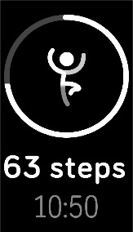
Více informací o hodinové aktivitě, včetně návodu, jak si můžete nastavit hodiny, ve kterých dostáváte připomenutí, naleznete na help.fitbit.com.

Sledování spánku
Pokud zařízení Inspire HR budete nosit na spaní, bude automaticky sledovat, jak dlouho spíte, a fáze vašeho spánku (čas strávený v REM, lehký spánek a hluboký spánek). Po probuzení zařízení synchronizujte a poté si v aplikaci můžete zobrazit statistiky o spánku.
Více informací o sledování spánku naleznete na help.fitbit.com.

Nastavení cíle pro spánek
Váš cíl pro spánek je automaticky nastaven na 8 hodin spánku denně. Můžete si ho přizpůsobit podle svých potřeb.
Více informací o cíli pro spánek, včetně návodu, jak ho můžete změnit, naleznete na help.fitbit.com.

Nastavení připomenutí, že máte jít spát
Aplikace Fitbit vám může doporučovat pravidelné časy, kdy máte chodit spát a budit se, abyste dosáhli stabilnějšího spánkového cyklu. Můžete si nastavit, aby vám zařízení připomínalo, že je čas začít se chystat do postele.
Více informací o tom, jak si můžete nastavit připomenutí, že máte jít spát, naleznete na help.fitbit.com.

Informace o spánkových návycích
Zařízení Inspire HR sleduje několik různých ukazatelů týkajících se spánku, například kdy chodíte spát, jak dlouho spíte a dobu, kterou strávíte v jednotlivých fázích spánku. V aplikaci Fitbit pak můžete porovnávat své spánkové fáze s ostatními lidmi.
Více informací o fázích spánku naleznete na help.fitbit.com.

Zobrazení tepové frekvence
Zařízení Inspire HR sleduje tepovou frekvenci po celý den. Posunutím obrazovky hodinek nahoru se vám v reálném čase zobrazí vaše tepová frekvence a její rozpětí. Více informací o statistikách na vašem zařízení naleznete v části „Zobrazení statistik“ na straně 25.
Více informací o rozpětích tepové frekvence na náramku Inspire HR naleznete v části „Kontrola tepové frekvence“ na straně 33.

Nastavení sledování tepové frekvence
Sledujte svoji tepovou frekvenci ve dne v noci se zařízením Inspire HR. Chcete-li šetřit baterii, můžete sledování tepové frekvence vypnout v části Settings (Nastavení)> Heart Rate (Tepová frekvence).
Zelená LED na zadní straně zařízení Inspire HR bude stále blikat, i když sledování tepové frekvence vypnete.

Trénování řízeného dýchání
V aplikaci Relax (Odpočinek) na náramku Inspire HR si můžete nastavit trénování řízeného dýchání, které vám pomůže se během dne zklidnit. Můžete si vybrat mezi dvouminutovými a pětiminutovými cykly.
Jak na to:
- V zařízení Inspire HR otevřete aplikaci Relax.
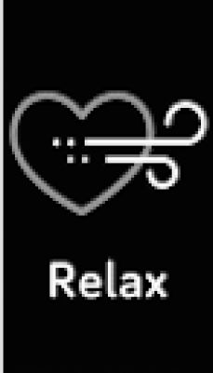
- Jako první se objeví možnost dvouminutového cvičení. Pětiminutový cyklus nastavíte posunutím obrazovky nahoru.
- Cvičení zahájíte ťuknutím na symbol start a na displeji se vám zobrazí pokyny.
Jakmile cvičení dokončíte, zobrazí se vám přehled vaší úspěšnosti (jak přesně jste dokázali následovat pokyny k dýchání), vaše tepová frekvence na začátku a na konci cvičení a během kolika dní v aktuálním týdnu jste dokončili cvičení řízeného dýchání.

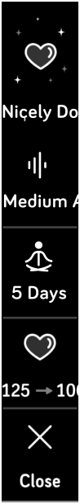

Během cvičení se automaticky vypnou všechna upozornění.
Více informací o cvičeních řízeného dýchání, včetně příznivých účinků trénování hlubokého dýchání a bezpečnostních informací naleznete na help.fitbit.com.

Fyzická kondice a cvičení
Zvolte automatické sledování cvičení nebo sledování aktivity pomocí aplikace Exercise (Cvičení) a nastavte cílovou vzdálenost, čas nebo kalorie.
Synchronizujte svůj náramek Inspire HR s aplikací Fitbit a následně můžete svoji aktivitu sdílet s přáteli a rodinou, nebo můžete svoji celkovou fyzickou kondici porovnat se svými vrstevníky, a mnoho dalšího.

Automatické sledování cvičení
Zařízení Inspire HR automaticky rozpoznává a zaznamenává aktivity, při kterých se hodně pohybujete po dobu alespoň 15 minut, včetně běhu, cvičení na eliptickém trenažéru či plavání. Pokud synchronizujete své zařízení, můžete sledovat základní statistiky týkající se cvičení ve své historii cvičení.
Více informací o sledování aktivity naleznete na help.fitbit.com.

Sledování a analýza cvičení s aplikací Exercise (Cvičení)
V aplikaci Exercise (Cvičení) můžete na náramku Inspire HR na svém zápěstí sledovat konkrétní druhy cvičení, jako je například běh, jízda na kole, plavání nebo posilování pomocí statistik v reálném čase, včetně údajů o tepové frekvenci, spálených kaloriích, době cvičení a přehledu po cvičení. Pokud chcete mít kompletní statistiky o cvičení a v případě použití GPS i informace o trase a rychlosti, podívejte se na svou historii cvičení v aplikaci Fitbit.
Poznámka: Funkce připojení k GPS na náramku Inspire HR funguje spolu se senzory GPS na vašem telefonu, který se nachází poblíž náramku.

Požadavky na GPS
Připojení k GPS je dostupné pro všechny podporované telefony se senzory GPS.
Chcete-li používat připojení k GPS:

- Zapněte na svém telefonu Bluetooth a GPS.
- Ujistěte se, že jste v aplikaci Fitbit povolili přístup k použití GPS a zjišťování polohy.
- Ujistěte se, že je v zařízení Inspire HR povoleno připojení k GPS (otevřete aplikaci Settings (Nastavení)> Phone GPS (GPS připojení k telefonu).
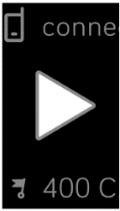
- Při sledování cvičení postupujte podle níže uvedených pokynů. Při cvičení u sebe mějte svůj telefon.

Sledování cvičení
Chcete-li sledovat cvičení:
- Otevřete na svém zařízení aplikaci Exercise (Cvičení).
- Posouváním vyberte druh cvičení a svou volbu potvrďte ťuknutím.
- Klepnutím na ikonu start () spusťte cvičení nebo si přejetím prstem nahoru nastavte cílový čas, vzdálenost nebo kalorie v závislosti na aktivitě.
- Jakmile cvičení dokončíte, nebo si chcete dát pauzu, stiskněte tlačítko. (Pro ukončení cvičení znovu stiskněte tlačítko a ťukněte na Finish (Ukončit) a sledování cvičení se zastaví.)
- Pokud se chcete podívat na přehled cvičení, posuňte obrazovku nahoru.
- Přehled se zavře stisknutím tlačítka.
Poznámka:
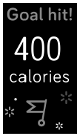
• Pokud nastavíte cíl cvičení, vaše zařízení zavibruje, když jste v polovině a když dosáhnete svého cíle.

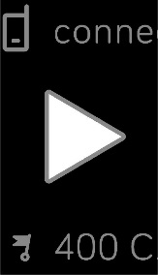
• Pokud při cvičení používáte GPS, v levém horním rohu uvidíte ikonu, protože vaše zařízení je připojeno k senzorům GPS na vašem telefonu. Jakmile se na displeji zobrazí „connected“ (připojeno) a Inspire HR zavibruje, zařízení je připojeno k GPS.

Přizpůsobení nastavení pro cvičení a zkratky
V aplikaci Fitbit si můžete přizpůsobit nastavení pro různé typy cvičení a měnit nebo přeřazovat zkratky pro cvičení. Například můžete zapnout nebo vypnout připojení k GPS nebo různé signály nebo si přidat zkratku na cvičení jógy.
Jak přizpůsobit nastavení pro cvičení:
- Na hlavní stránce aplikace Fitbit ťukněte na ikonu Account (Účet) () > Inspire HR >
Exercise Shortcuts (Zkratky pro cvičení).
- Ťukněte na cvičení, jehož sledování chcete přizpůsobit.
- Vyberte nastavení, která chcete přizpůsobit, a potom zařízení synchronizujte.
Další informace o změnách nebo přeskupování zkratek naleznete na stránce help.fitbit.com.

Zobrazení přehledu cvičení
Po dokončení cvičení zobrazuje zařízení Inspire HR souhrn statistik pro cvičení, které jste si vybral/a. Může k nim patřit:
- Uplynulý čas
- Překonaná vzdálenost
- Průměrné tempo
- Průměrná tepová frekvence
- Maximální tepová frekvence
- Počet spálených kalorií
- Počet kroků
- Počet koleček
Synchronizací zařízení uložte cvičení do historie, kde můžete najít další statistiky a zobrazit si svou trasu a tempo (pokud jste použil/a připojení k GPS).

Kontrola tepové frekvence
Sledování rozpětí tepové frekvence vám pomůžete nastavit si intenzitu tréninku podle svých potřeb. Inspire HR vám vedle vaší aktuální tepové frekvence zobrazí aktuální rozpětí a posun k vaší maximální tepové frekvenci. V aplikaci Fitbit se můžete podívat na dobu, kterou jste v jednotlivých rozpětích daný den nebo při daném cvičení strávili. V automatickém nastavení jsou k dispozici tři rozpětí na základě doporučení Americké kardiologické asociace (American Heart Association), nebo si můžete vytvořit vlastní rozpětí, pokud chcete dosáhnout konkrétní tepové frekvence.

Automatická rozpětí tepové frekvence
Automaticky nastavená rozpětí tepové frekvence jsou vypočítána na základě odhadu vaší maximální tepové frekvence. Aplikace Fitbit vypočítá vaši maximální tepovou frekvenci za použití běžného vzorce 220 mínus váš věk.

Ikona | Rozpětí | Výpočet | Popis
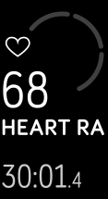 | Mimo sledované rozpětí | Pod 50 % vaší maximální tepové frekvence | Vaše tepová frekvence může být zvýšená, ale ne natolik, aby vaše aktivita mohla být považována za cvičení.
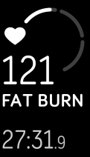 | Spalování tuků | Mezi 50 % a 69 % vaší maximální tepové frekvence | Toto rozpětí odpovídá cvičení nižší až střední intenzity. Jedná se o možné vhodné rozpětí pro osoby, které se cvičením začínají. Toto rozpětí se označuje jako rozpětí spalování tuků, protože se z nich spaluje vyšší procento kalorií, ačkoli celkové množství spálených kalorií je nižší.
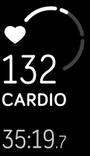 | Kardio trénink (aerobní cvičení) | Mezi  70 % a 84 % vaší maximální tepové frekvence | Toto rozpětí odpovídá cvičení střední až vysoké intenzity. V tomto rozpětí využíváte svou sílu, ale nepřetěžujete se. Pro většinu lidí jde o rozpětí, kterého chtějí při cvičení dosáhnout.
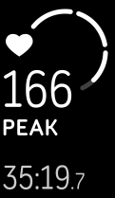 | Vrchol | Nad 85 % vaší maximální tepové frekvence | Toto rozpětí odpovídá cvičení vysoké intenzity. Toto rozpětí odpovídá krátkému, intenzivnímu cvičení pro zlepšení výkonnosti a rychlosti.

Vlastní rozpětí pro tepovou frekvenci
V aplikaci Fitbit si můžete nastavit i vlastní rozpětí nebo maximální tepovou frekvenci, pokud chcete dosáhnout konkrétního cíle. Například cíle profesionálních sportovců se mohou lišit od doporučení Americké kardiologické asociace určených pro běžnou populaci.

Více informací, včetně odkazů na příslušné informace Americké kardiologické asociace, naleznete na help.fitbit.com.

Sledování skóre kardiovaskulární kondice
S náramkem Inspire HR můžete sledovat svoji celkovou kardiovaskulární kondici. Na hlavní stránce aplikace Fitbit zvolte možnost tepová frekvence, pak posuňte obrazovku doleva a zobrazí se vám skóre kardiovaskulární kondice (také známé jako funkce VO2 Max) a úroveň vaší kardiovaskulární kondice, díky které se můžete porovnat s vrstevníky.
Více informací o kardiovaskulární kondici, včetně tipů, jak si můžete zlepšit skóre, najdete na help.fitbit.com.

Aktualizace, restart a mazání
Zde naleznete návod, jak zařízení Inspire HR aktualizovat, restartovat nebo vymazat

Aktualizace zařízení Inspire HR
Aktualizací zařízení získáte nejnovější vylepšení a aktualizace výrobku.
Pokud je k dispozici aktualizace, v aplikaci Fitbit se objeví oznámení vyzývající vás k provedení aktualizace. Po zahájení aktualizace se na obrazovce zařízení Inspire HR a v aplikaci Fitbit objeví ukazatel průběhu. V průběhu aktualizace mějte zařízení a svůj telefon blízko u sebe.
Poznámka: Aktualizace zařízení Inspire HR může trvat několik minut a mít velké nároky na baterii. Doporučujeme vám před spuštěním aktualizace zapojit zařízení do nabíječky.

Pokud se během aktualizace zařízení vyskytl nějaký problém, navštivte help.fitbit.com.

Restart zařízení Inspire HR
Pokud zařízení Inspire HR nemůžete synchronizovat, máte problém s připojením k GPS, nevidíte své statistiky nebo vaše zařízení nereaguje, restartujte jej:
- Zapojte nabíjecí kabel do USB portu svého počítače či nabíječky s certifikací UL.
- Druhý konec nabíjecího kabelu přibližte k zadní straně zařízení a vyčkejte, až se naváže spojení magnetem. Kolíky nabíjecího kabelu se musí bezpečně zapojit do portu.
- Podržte tlačítko na zařízení po dobu 5 sekund. Uvolněte tlačítko. Pokud vidíte emotikon s úsměvem a zařízení Inspire HR zavibruje, restart probíhá.
Restartování vyvolá reboot zařízení, ale nesmaže žádná data.

Vymazání zařízení Inspire HR
Pokud chcete zařízení Inspire HR věnovat někomu jinému nebo si jej přejete vrátit, nejdříve si vymažte své osobní údaje:
Spusťte v zařízení Inspire HR aplikaci Settings (Nastavení) a dále zvolte > Clear User Data (Vymazat data uživatele).

Odstraňování poruch
Pokud vaše zařízení nepracuje správně, pročtěte si následující pokyny pro odstraňování poruch. Více informací naleznete na help.fitbit.com.

Zařízení nesnímá tepovou frekvenci
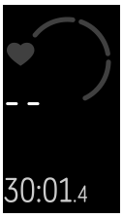
Náramek Inspire HR průběžně sleduje vaši tepovou frekvenci, když cvičíte i v průběhu dne. Výjimečně se může stát, že senzor tepové frekvence ve vašem zařízení bude mít problém se snímáním. V takovém případě uvidíte namísto tepové frekvence přerušovanou čáru.

Pokud tepovou frekvenci nevidíte, nejprve se ujistěte, že sledování tepové frekvence je zapnuté v Settings (Nastavení) vašeho zařízení. Ujistěte se, že zařízení nosíte správně, buď jeho posunutím výše či níže na zápěstí, či povolením nebo utáhnutím řemínku. Náramek Inspire HR by se měl dotýkat kůže. Natáhněte paži a chvíli s ní nehýbejte, srdeční tep by se pak měl znovu objevit.

Zařízení nemá GPS signál
Faktory okolního prostředí, jako jsou vysoké budovy, hustý les, strmé kopce a také vysoká oblačnost, mohou narušit schopnost vašeho telefonu spojit se se satelity systému GPS. Pokud váš telefon v průběhu cvičení vyhledává GPS signál, v dolní části obrazovky se objeví ikona.

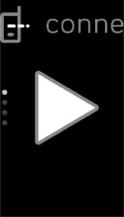

Pro zajištění co nejlepších výsledků začněte se cvičením až poté, co telefon najde GPS signál.

Jiné problémy
Pokud má vaše zařízení některý z následujících problémů, restartujte jej:
- Nedaří se synchronizovat
- Nereaguje na ťuknutí, posunutí obrazovky nebo stisknutí tlačítka
- Nezaznamenává kroky nebo jiná data
Pokyny k restartování vašeho zařízení naleznete v části „Restart zařízení Inspire HR“ na straně 36.
Další postupy odstraňování problémů a kontakt na zákaznickou podporu naleznete na help.fitbit.com.

Obecné informace a specifikace

Snímače
Náramek Fitbit Inspire HR obsahuje následující snímače a motory:
- Tříosý akcelerometr MEMS, který sleduje pohybové vzory.
- Optický sledovač tepové frekvence

Materiály
Šasi zařízení Inspire HR je z plastu. Klasický řemínek k zařízení Inspire HR je vyrobený z prémiového pohodlného silikonu podobného materiálu, který se používá u řady sportovních hodinek. Přezka je z eloxovaného hliníku. I když eloxovaný hliník může obsahovat stopy niklu, který může vyvolat alergickou reakci u osob citlivých na nikl, množství niklu ve výrobcích Fitbit splňuje přísnou směrnici Evropské unie o niklu.

Bezdrátová technologie
Zařízení Inspire HR obsahuje vysílač/přijímač Bluetooth 4.0.

Hmatová odezva
Zařízení Inspire HR obsahuje vibrační motor pro signalizaci budíku, splnění cílů, oznámení a upomínek.

Baterie
Zařízení Inspire HR obsahuje nabíjecí Lithium-polymerovou baterii.

Paměť
Zařízení Inspire HR uchovává vaše data, včetně denních statistik, informací o spánku a historie cvičení, po dobu 7 dnů. Pro dosažení nejlepších výsledků jej synchronizujte každý den.

Displej
Zařízení Inspire HR má OLED displej.

Velikost řemínku
Rozměry řemínků naleznete níže. Mějte na paměti, že samostatně prodávané doplňkové řemínky se mohou mírně lišit.

Malý řemínek | Sedí na zápěstí o obvodu 140 až 180 mm
Velký řemínek | Sedí na zápěstí o obvodu 180 až 220 mm

Podmínky prostředí
Provozní teplota | 14° až 113° F  (-10° až 45° C)
Teploty nevhodné pro provoz | -4° až 14° F
 | (-20° až -10° C)
 | 113° až 140° F
 | (45° až 60° C)
Voděodolnost | Voděodolnost až do hloubky 50 metrů
Maximální provozní nadmořská výška | 28 000 stop
 | (8,534 m)

Další informace
Pro více informací o zařízení a hlavní stránce navštivte help.fitbit.com.

Pravidla pro vrácení zboží a záruka
Informace o záruce a pravidla pro vrácení zboží fitbit.com naleznete na fitbit.com/legal/returns-and-warranty.

Oznámení týkající se platných právních předpisů a bezpečnosti
Poučení uživatele: Obsah týkající se právních předpisů platných ve vybraných oblastech pro FB413 lze zobrazit přímo ve vašem zařízení. Pro zobrazení obsahu: Settings (Nastavení) > Device Info (Informace o zařízení)

Spojené státy americké: Prohlášení úřadu Federal Communications Commission (FCC)
Model FB413
FCC ID: XRAFB413
Poučení uživatele: FCC ID může být zobrazeno i ve vašem zařízení. Pro zobrazení obsahu:
Settings (Nastavení) > Device Info (Informace o zařízení)
Odpovědná osoba – USA Kontaktní údaje
199 Fremont Street, 14th Floor
San Francisco, CA
94105
www.fitbit.com
Toto zařízení splňuje požadavky Části 15 Pravidel FCC.
Provoz zařízení podléhá následujícím podmínkám:
- zařízení nesmí produkovat škodlivé rušení a
- zařízení musí přijmout jakékoli rušení, včetně rušení, které může způsobit nežádoucí provoz zařízení.
Upozornění FCC
Změny či úpravy, které nebyly výslovně schváleny stranou odpovědnou za dodržování platných právních předpisů mohou vést ke ztrátě oprávnění uživatele k provozování zařízení.

Poznámka: Toto zařízení bylo testováno a splňuje limity pro digitální zařízení Třídy B podle Části 15 Pravidel FCC. Tyto limity byly navrženy tak, aby poskytovaly přiměřenou ochranu proti škodlivému rušení v bytových objektech. Zařízení vytváří, používá a může vyzařovat energii na rádiové frekvenci, a pokud není instalováno a používáno v souladu s pokyny, může způsobit nežádoucí rušení rádiového spojení. Nicméně neexistuje žádná záruka, že v konkrétním případě k rušení nedojde. Pokud toto zařízení způsobí škodlivé rušení příjmu rádiového či televizního signálu, což lze zjistit vypnutím a zapnutím zařízení, uživateli se doporučuje rušení vyřešit pomocí následujících opatření:
- otočte nebo přemístěte anténu přijímače,
- postavte zařízení a přijímač dál od sebe,
- připojte zařízení do zásuvky na jiném obvodu, než na jakém je připojen přijímač,
- požádejte o pomoc prodejce nebo zkušeného rádiového/televizního technika.
Toto zařízení splňuje požadavky FCC a IC týkající se vystavení rádiovým vlnám ve veřejných a nekontrolovaných prostředích.

Kanada: Prohlášení Industry Canada (IC)
Model FB413:
IC: 8542A-FB413
Poučení uživatele: IC ID může být zobrazeno i ve vašem zařízení. Pro zobrazení obsahu:
Settings (Nastavení) > Device Info (Informace o zařízení)
Toto zařízení splňuje požadavky IC týkající se vystavení rádiovým vlnám ve veřejných a nekontrolovaných prostředích.
Poučení IC pro uživatele v anglickém/francouzském jazyce dle aktuálního vydání RSS GEN:
Toto zařízení je v souladu s normou/normami RSS nepodléhajícími licenci Industry Canada.
Provoz zařízení podléhá následujícím podmínkám:
- zařízení nesmí produkovat rušení a
- zařízení musí přijmout jakékoli rušení, včetně rušení, které může způsobit nežádoucí provoz zařízení.

Austrálie a Nový Zéland


Japonsko
Poučení uživatele: Obsah týkající se platných právních předpisů tohoto regionu lze zobrazit přímo ve vašem zařízení. Pro zobrazení obsahu:
Settings (Nastavení) > Device Info (Informace o zařízení)

Prohlášení o bezpečnosti
Toto zařízení prošlo testy potvrzujícími soulad s bezpečnostní certifikací dle požadavků normy EN: EN60950-1:2006 + A11:2009 + A1:2010 + A12: 2011 + A2:2013.
<

